宣布发币后点燃社区热度，Tensor能否成为Solana上的第一平台？

在2024年3月13日，Solana生态中的NFT市场Tensor宣布发行治理代币TNSR。通过这一策略，TNSR持有者将获得对协议未来方向的控制权。Tensor协议已处理超过20亿美元的Solana NFT交易，占过去90天内Solana网络NFT交易量的70%以上，显示了其在市场上的领导地位。

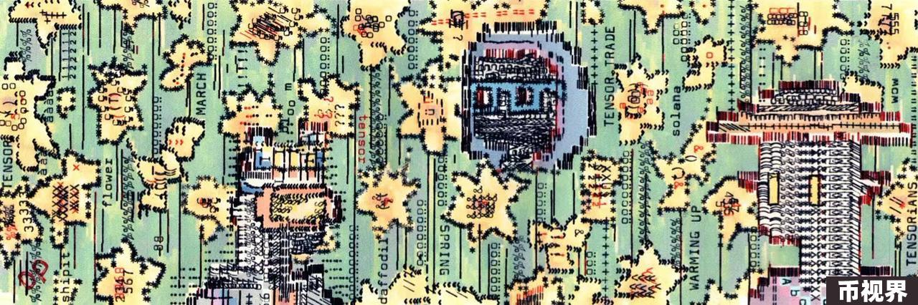

自2023年3月完成300万美元融资以来，Tensor凭借在Solana黑客松中的出色表现和技术实力，赢得了社区和投资者的广泛支持。随着Tensor Foundation即将公布更多关于TNSR代币发行的细节，社区对于其未来发展充满期待。

接下来，让我们深入了解Tensor如何在Solana生态中塑造其独特地位。

### 在推出治理代币$TNSR之后，Tensor的一举一动都受到了用户的广泛关注

随着Solana生态系统在去中心化交易所（DEX）交易量上实现了150%的惊人增长，甚至一度超越了以太坊，Solana的NFT市场也迎来了新的发展机遇。在这个背景下，Tensor一个受到Solana基金会支持的NFT市场，通过推出治理代币$TNSR，展现了其对推动NFT生态系统发展的承诺。

Tensor的这一举措旨在通过将治理权交给社区成员，来促进更广泛的参与和决策，同时也为平台的扩展和进一步发展筹集资金。这个策略紧跟其宣布平台交易总额达到20亿美元的里程碑事件之后，于3月12日推出了$TNSR代币。

目前，关于$TNSR代币如何分配——无论是通过首次发行还是通过空投给用户——的细节仍然保持神秘。Tensor基金会已经呼吁社区成员保持关注，承诺未来将发布更多信息。此外，基金会可能会留出一部分代币用于支持项目的发展、营销活动和激励生态系统，这对于保持项目的持续增长至关重要。

Tensor的成功案例不仅展示了Solana技术的高效性能，也证明了其基础设施对于支持快速、低成本交易的能力。利用Solana的先进技术，Tensor能够实现NFT的快速销售。同时，Tensor也从Solana提供的资金支持中受益，其创始人利用赢得的奖金启动并推进了这个项目。

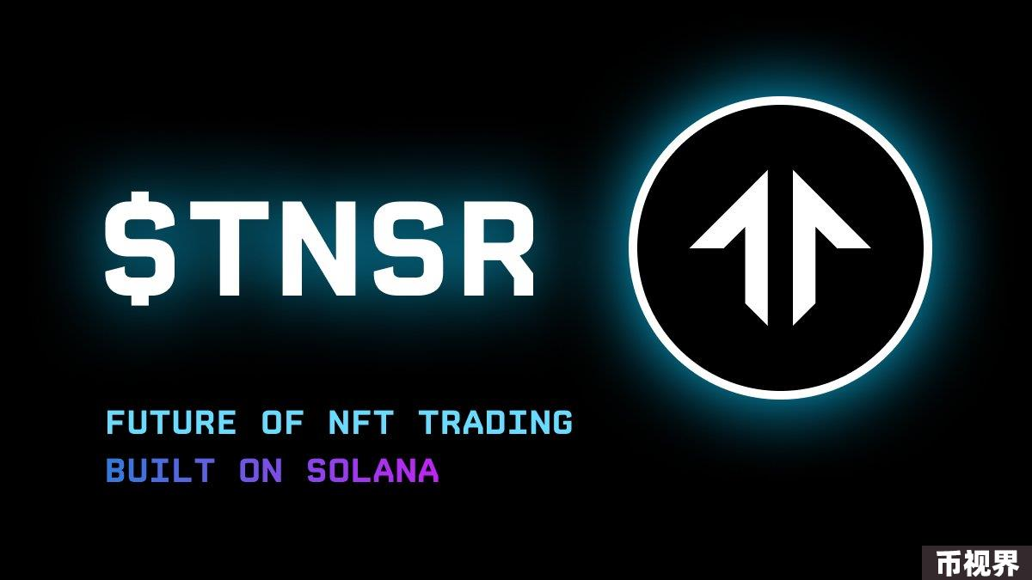

此外，Solana基金会的最新资助计划，为基于Solana的AI区块链初创公司提供了100万美元的资金，进一步展示了其对于创新和社区驱动项目的支持。$TNSR代币的推出不仅凸显了Solana基础设施的强大和高效，也强调了建立一个由社区推动的生态系统的重要性。对于潜在的投资者而言，在参与任何代币销售或空投活动前，了解相关条款并评估其中的机遇与风险是非常必要的。

### 与其他NFT交易平台相比，Tensor市场具有一系列不可替代的核心优势

Tensor市场，专为追求高级功能和实时数据分析的专业NFT交易者设计，已经成为Solana生态中的一个创新亮点。这个平台不仅提供了实时数据更新和复杂的趋势分析工具，如详细的烛台图，还引入了自动做市（AMM）池等先进功能，旨在提升NFT交易的动态性和效率。除此之外，Tensor通过一系列激励措施，如NFT空投和神秘盒子，鼓励用户参与交易、竞价和提供流动性，从而增强了用户的参与度和平台的活跃性。

为了满足不同用户的需求，Tensor还推出了“Lite”模式，这是一个直观且视觉上简化的用户界面，旨在为那些偏好简单操作的用户提供便利。然而，Tensor的核心设计理念是为了满足那些需要高级交易工具和资源的专业交易者。这种设计理念源自Tensor的创始人，他们凭借在金融和技术领域的丰富经验，深刻理解到NFT作为全球交易资产类别的巨大潜力，以及实现这一潜力所需的专业交易环境。

Tensor的创立标志着在web3领域为满足专业交易平台的高级功能、精度和效率需求而做出的初步尝试之一。它不仅仅是一个市场，更是一个桥梁，连接传统金融交易和新兴的NFT世界，展现了数字资产交易的未来方向。

Tensor的核心优势在于其独特的功能和服务，这些使得它在加密市场中独树一帜：

1、去中心化治理：采用DAO模式，确保了用户对平台发展有参与感和决策权，营造了一个公平、透明的生态系统。

2、免版税二次销售：允许创作者在不支付额外费用的情况下出售他们的NFT，增强了艺术家和创作者的收益。

3、可扩展性和速度：基于Solana区块链，利用其高吞吐量设计，为NFT交易提供了快速、经济高效的体验。

4、互操作性：随着Solana生态系统的成熟，NFT创作者可以轻松构建与其他应用程序（如DeFi）的互动功能。

5、低交易成本：得益于Solana的低Gas费用，降低了参与NFT交易的门槛。

6、社区驱动：一个积极的社区支持平台发展，提供反馈和建议，帮助平台不断进步。

7、Tensor超级粉丝计划：通过“Tensorians”计划，鼓励用户积极参与，享受奖励和特殊福利，成为平台的核心力量。

Tensor不仅通过其创新的技术和用户友好的策略在NFT市场中占据了一席之地，而且通过其独特的治理模式和社区驱动的发展策略，展示了数字资产交易的新范式。这个平台不仅满足了专业交易者的需求，也为NFT生态系统的发展和繁荣做出了重要贡献。

### 联合JDI Group推出价值2000万美元的Phoenix AI生态基金，Tensor进军人工智能赛道

在2024年3月10日，Tensor与JDI Group共同宣布了一项重大举措：推出价值2000万美元的Phoenix AI生态基金。这一基金专注于推动去中心化人工智能（AI）基础设施的创新与发展，标志着AI与区块链技术融合的新篇章。Phoenix AI生态基金的目标是投资、孵化并培育新兴的DApp和AI生态系统合作伙伴，特别是那些建立在Phoenix人工智能平台之上的项目。投资领域覆盖了人工智能辅助的DeFi、交易、Web3游戏、元宇宙以及内容创作等多个垂直行业。

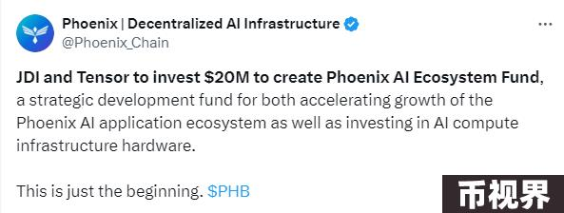

此次合作不仅是对去中心化AI领域的一次财务投入，更是对该领域未来发展潜力的坚定信心。Phoenix平台作为去中心化AI基础设施的先锋，通过其SkyNet AI弹性计算平台展示了多功能性和强大能力。从生成式AI到大型语言模型（LLM）、机器视觉及AI量化交易的深度分析，Phoenix为广泛的应用场景提供了支持，吸引了众多生态系统合作伙伴的加入。

Phoenix AI生态基金的战略布局分为两大核心方向：一方面，通过孵化和支持新应用及AI生态系统合作伙伴，推动在人工智能辅助的DeFi、交易、Web3游戏、元宇宙和内容创作等领域的创新。另一方面，基金将专注于发展和扩展Phoenix AI计算网络，通过Bobber.com推出的PhoenixNode，提供轻量级、经济高效且可扩展的人工智能计算节点，为去中心化AI应用的需求提供强大的计算支持。

JDI集团与Tensor通过Phoenix AI生态基金的设立，不仅展现了对去中心化人工智能技术未来的共同愿景，也为AI与区块链技术的融合开辟了新道路。这一基金的双重关注点——既促进新应用的孵化与成长，又加强底层计算基础设施的建设——体现了一种全面的战略思考，旨在培养一个可持续发展且能够不断扩展的人工智能生态系统。

随着Phoenix生态系统的不断成熟和扩展，其在人工智能辅助的DeFi、交易、Web3游戏、元宇宙和内容创作等领域的影响力预计将持续增长，为技术进步和行业协作开启新的篇章。JDI Group和Tensor的这一远见卓识之举，不仅是对技术的投资，更是对未来去中心化人工智能潜力充分发挥的坚定信念，为构建一个更加开放、协作的数字世界铺平了道路。